Периодическое печатное издание Бронницкого сельского поселения

№ 11(295)

01

апреля

2022

 Официальный вестник

Бронницкого сельского поселения

**Издается с 02.10. 2015 года**

**ПОЖАРНАЯ БЕЗОПАСНОСТЬ _________________________________________________**

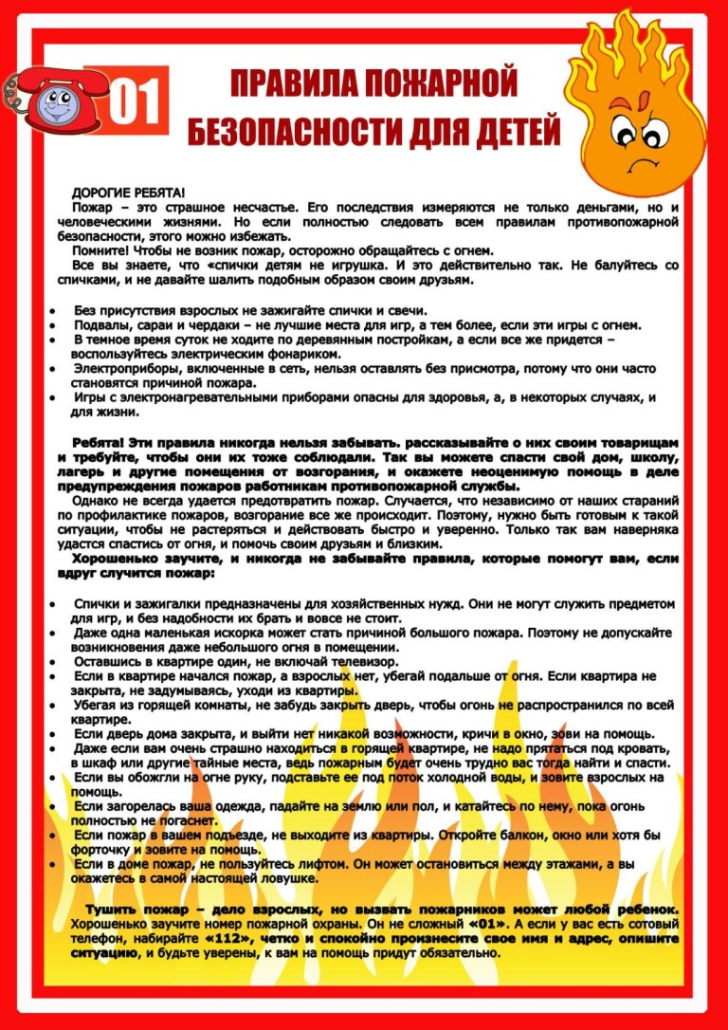

**НОРМАТИВНО-ПРАВОВЫЕ АКТЫ________________________________**

**Новгородская область**

**Новгородский муниципальный район**

**АДМИНИСТРАЦИЯ БРОННИЦКОГО СЕЛЬСКОГО ПОСЕЛЕНИЯ**

**ПОСТАНОВЛЕНИЕ**

от 01.04.2022 № 79

с. Бронница

**О временном ограничении движения**

**транспортных средств по автомобильным**

**дорогам общего пользования местного значения**

**в весенний период 2022 года**

В соответствии со статьей 14 Федерального закона от 10 декабря 1995 года № 196-ФЗ «О безопасности дорожного движения», статьей 30 Федерального закона от 08 ноября 2007 года № 257—ФЗ «Об автомобильных дорогах и о дорожной деятельности в Российской Федерации и о внесении изменений в отдельные акты Российской Федерации», Порядком осуществления временных ограничения и прекращения движения транспортных средств по автомобильные дорогам регионального или межмуниципального и местного значения, утвержденным постановлением Администрации Новгородской области от 11.03.2012 № 112, в целях обеспечения сохранности от разрушений автомобильных дорог, в связи со снижением несущей способности конструктивных элементов в период весенней распутицы автомобильных дорог общего пользования местного значения Бронницкого сельского поселения, в соответствии с перечнем автомобильных дорог общего пользования местного значения Бронницкого сельского поселения, утвержденным постановлением Администрации Бронницкого сельского поселения от 01.06.2010 г. № 63,

Администрация Бронницкого сельского поселения постановляет:

1. Ввести с 10 апреля 2022 года по 30 апреля 2022 года временное ограничение движения по автомобильным дорогам общего пользования местного значения Бронницкого сельского поселения следующих транспортных средств:

с осевыми нагрузками свыше 4,5 т на грунтовых автомобильных дорогах и дорогах с гравийным и щебеночным покрытием;

с осевыми нагрузками свыше 5,0 т на автомобильные дорогах с асфальтобетонным покрытием.

2. Временное ограничение движения в весенний период не распространяется:

на международные перевозки грузов;

на пассажирские перевозки автобусами, в том числе международные; на перевозки продуктов питания, животных, лекарственных

препаратов, горюче—смазочных материалов, семенного фонда, кормов для животных, удобрений, почты и почтовых грузов;

на перевозку грузов, необходимых для предотвращения и (или) ликвидации последствий стихийных бедствий или иных чрезвычайных происшествий;

на транспортировку дорожно—строительной техники и дорожно- эксплуатационной техники, и материалов, применяемых при проведении аварийно-восстановительных, ремонтных и строительных работ на автомобильных дорогах регионального или межмуниципального и местного значения, в том числе на автомобильных дорогах регионального или межмуниципального и местного значения, задействованных при строительстве объектов федерального значения;

на транспортные средства Министерства обороны Российской Федерации;

на транспортные средства, осуществляющие вывоз твердых

коммунальных отходов;

на транспортные средства, осуществляющие аварийно— восстановительные работы магистральных нефтепроводов, нефтепродуктопроводов, линейных газопроводов, водопроводов, линий связи и электропередачи;

на перемещение и транспортировку сельскохозяйственной техники.

3. Администрации Бронницкого сельского поселения направить для использования в служебной деятельности в ОГИБДД МО МВД России «Новгородский» копию настоящего постановления.

4. Рекомендовать ОГИБДД МО МВД России «Новгородский» осуществлять контроль за соблюдением пользователями автомобильных дорог общего пользования местного значения Бронницкого сельского поселения временного ограничения движения транспорта в пределах полномочий.

5. Настоящее постановление подлежит официальному опубликованию в периодическом печатном издании «Официальный вестник Бронницкого сельского поселения» и размещению на официальном сайте в сети «Интернет» по адресу [www.bronnicаadm.ru](http://www.bronnicаadm.ru). в разделе «Документы» подраздел «Постановления».

Глава сельского поселения С.Г. Васильева

|  |
| --- |
| Учредитель главный редактор адрес редакции: номер газеты  Подписан  Администрация Глава Бронницкого сельского 173510 Новгородская область к печати 01.04.2022 Бронницкого сельского поселения С.Г.Васильева Новгородский район с.Бронница в 10.00 Тираж 10  поселения ул.Березки д.2, тел. ( 8162)744-184 распространяется  факс(8162)749-188 бесплатно  E-mail^berezki2@mail.ru |